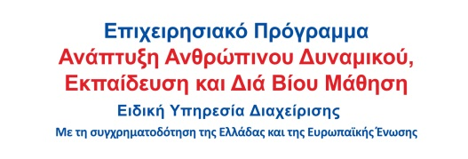

ΠΡΑΞΗ «ΠΡΑΚΤΙΚΗ ΑΣΚΗΣΗ ΤΡΙΤΟΒΑΘΜΙΑΣ ΕΚΠΑΙΔΕΥΣΗΣ ΤΗΣ Α.Σ.ΠΑΙ.Τ.Ε.» (MIS: 5033234)
ΕΠΙΧΕΙΡΗΣΙΑΚΟ ΠΡΟΓΡΑΜΜΑ
«ΑΝΤΑΓΩΝΙΣΤΙΚΟΤΗΤΑ, ΕΠΙΧΕΙΡΗΜΑΤΙΚΟΤΗΤΑ ΚΑΙ ΚΑΙΝΟΤΟΜΙΑ»
με τη συχρηματοδότηση της Ελλάδας και της Ευρωπαϊκής Ένωσης (Ευρωπαϊκό Κοινωνικό Ταμείο)

ΕΚΘΕΣΗ ΠΕΠΡΑΓΜΕΝΩΝ ΚΑΙ ΑΞΙΟΛΟΓΗΣΗΣ
ΓΙΑ ΤΗΝ ΠΡΑΚΤΙΚΗ ΑΣΚΗΣΗ

ΤΟΥ ΑΣΚΟΥΜΕΝΟΥ: ………………………………………………………………
ΣΤΟ ΦΟΡΕΑ ΑΠΑΣΧΟΛΗΣΗΣ: ………………………...……………………………….

ΠΕΠΡΑΓΜΕΝΑ | ΑΞΙΟΛΟΓΗΣΗ

Ο Επόπτης Εκπαιδευτικός

…………………………………………
(Ονοματεπώνυμο-Υπογραφή)

